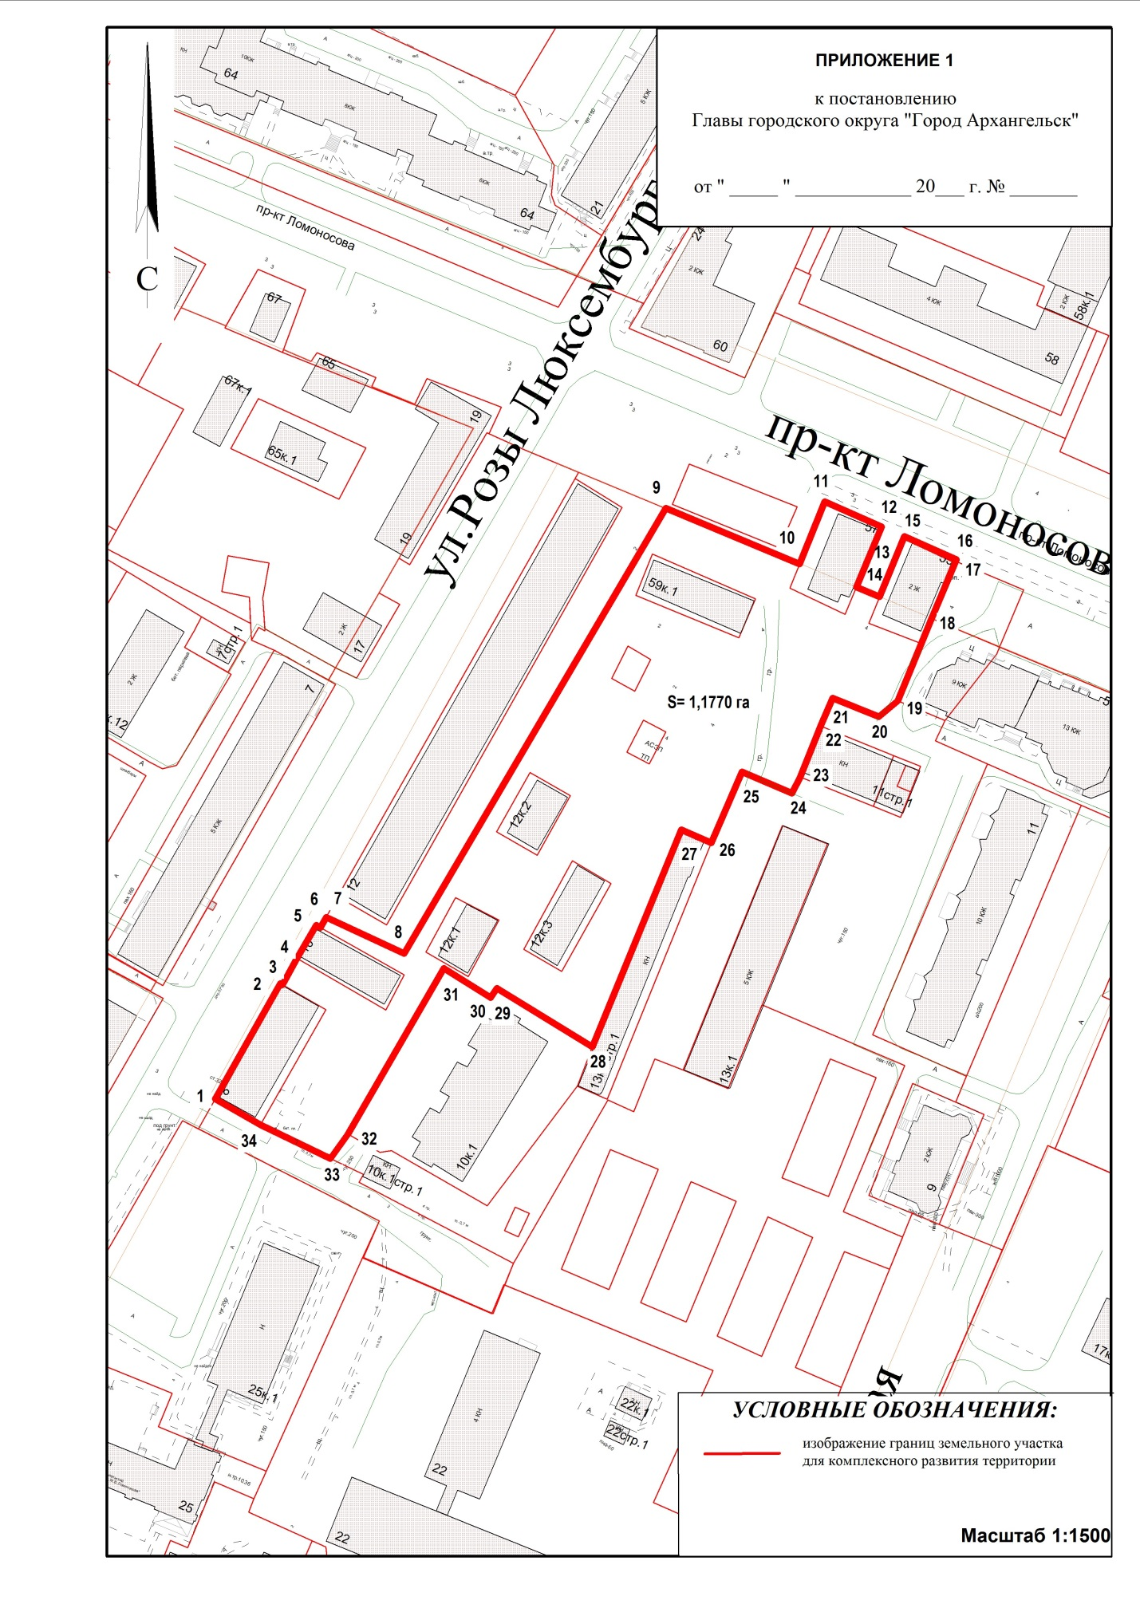

СХЕМА

к приложению № 1   
к постановлению Главы городского округа "Город Архангельск"  
от 5 июня 2023 г. № 904